31. března 2021
Moji milí prvňáčci,
dnes jsme spolu v průběhu online českého jazyka, matematiky a prvouky stihli probrat:
ČESKÝ JAZYK
Slabikář
str. 58/cv. 2, 4
str. 59/cv. 1, 2, 3
MATEMATIKA
Živé počítání
str. 32/cv. 1 (srdíčko a sova) – dokončili jsme celé cvičení
PRVOUKA
str. 58/celá
Vaše domácí úkoly pro dnešní den jsou:
ČESKÝ JAZYK
Slabikář
str. 59/cv. 4 (ozdobte velikonoční vajíčko dle své fantazie)
str. 59/znovu si přečtěte text, který má nadpis: „Bára vypravuje“.
Některým z vás šlo čtení krásně a bez problému, můžete si tedy text přečíst jen jednou. Pokud vám ale čtení dělá velké potíže, snažte se tento text přečíst víckrát, abyste čtení pořádně potrénovali.
Pokud budete mít problém se čtením psacího textu, nelekejte se, jsou tam písmena, která jsme se společně ještě neučili. Nebojte se na tato nová psací písmena zeptat maminky nebo tatínka, oni vám jistě rádi poradí.
Písanka 3
str. 4/napsat celou stranu a vybarvit obrázky
PRVOUKA
str. 58/domalujte zbylé dva obrázky, které patří k Velikonocům
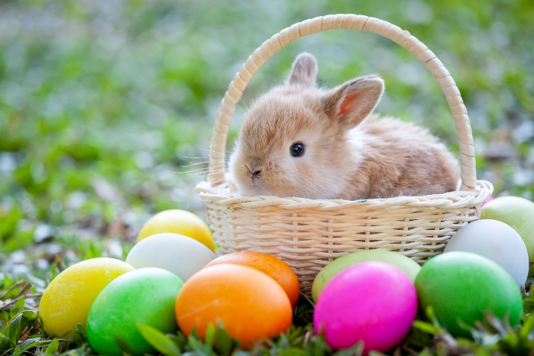

Mějte se krásně a užijte si prázdniny!!
Vaše paní učitelka

